มาเลเซีย สุดติ่ง 3วัน 2คืน

8,888.-

สัมผัสอากาศเย็นบนยอดเขาเก็นติ้ง
ชมความงามตึกแฝด

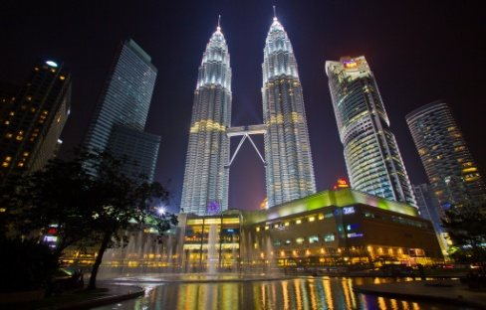
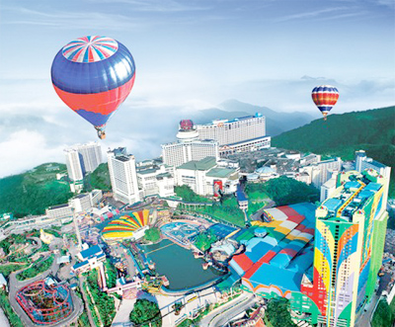

จองก่อนเดินทาง 30 วัน ลดอีกท่านละ 300 บาท
กำหนดการเดินทาง ดูท้ายโปรแกรมทัวร์ฯ
วันแรก: กรุงเทพ – สนามบินกัวลาลัมเปอร์KLIA–ปุตราจาย่า -ตึก Petronas Twin Towers โรงแรมที่พัก (-/-เย็น)
09.00น. คณะพร้อมกันที่ท่าอากาศยานดอนเมือง เคาน์เตอร์สายการบินไลอ้อนแอร์ ช่องทางเข้าที่....แถว .....เคาน์เตอร์ .....เจ้าหน้าที่บริษัทฯ คอยบริการต้อนรับและอำนวยความสะดวกในการตรวจเช็คเอกสารและสัมภาระตลอดการเดินทาง
11.50 น. เหินฟ้าสู่กรุงกัวลาลัมเปอร์ โดยสายการบินไลอ้อนแอร์ เที่ยวบินที่ OD521
14.55 น. เดินทางถึงท่าอากาศยานนานาชาติกัวลาลัมเปอร์นำท่านผ่านการตรวจเช็คเอกสารเข้าเมือง
จากนั้นมัคคุเทศก์ท้องถิ่นรอรับท่านเพื่อเดินทางโดยรถโค้ชสู่ใจกลางเมืองกัวลาลัมเปอร์
นำท่านชมความงามเมือง ปุตราจายา (Putrajaya) เป็นเมืองใหม่ เกิดขึ้นจากแนวความคิดของอดีตนายกรัฐมนตรี ดร.มหาเธร์ โมฮัมหมัด ที่จะสร้างเมืองเพื่อเป็นที่ตั้งของฝ่ายบริหารและประมุขของประเทศ อยู่ทางตอนใต้ของกรุงกัวลาลัมเปอร์ มีพื้นที่ราว 4,932 เฮกเตอร์
ส่วนประกอบสำคัญของเมืองได้แก่ทะเลสาบที่สร้างขึ้นโดยการขุด จึงทำให้เมืองปุตราจายามีภูมิทัศน์ที่สวยงาม และมีสะพานที่ออกแบบอย่างสวยงามถึง 5 สะพาน
สถานที่สำคัญในเมืองนี้มี มัสยิดปุตรา (Putra Mosque) หรือมัสยิดสีชมพู มีทะเลสาบด้านข้างมัสยิดซึ่งสามารถมองเห็นเงาสะท้อนสีชมพูที่ผิวน้ำจนดูเหมือนมัสยิดลอยน้ำ และที่ริมทะเลสาบยังมีสะพานเสรีวาวาซาน (Seri Wawasan) สะพานขึงรูปร่างแปลกตาอีกด้วย ด้านหน้าของมัสยิดปุตรา คือ ปุตราสแควร์ (Putra Square) ลานกว้างแห่งนี้มีรูปดาว 13 แฉก หมายถึงรัฐทั้ง 13 ของมาเลเซีย มีธงของแต่ละรัฐตั้งอยู่ตามแฉกต่าง ๆ ตรงกลางเป็นธงชาติมาเลเซีย และสถานที่อีกแห่งคือ ที่ทำการนายกรัฐมนตรี (Perdana Putra Complex) เป็นอาคารขนาดใหญ่มียอดโดมสีฟ้า ด้านหลังมีสวนสาธารณะขนาดใหญ่ ตรงกลางสวนเป็นที่ตั้งของวังเมลาวาตี (Istana Melawati)
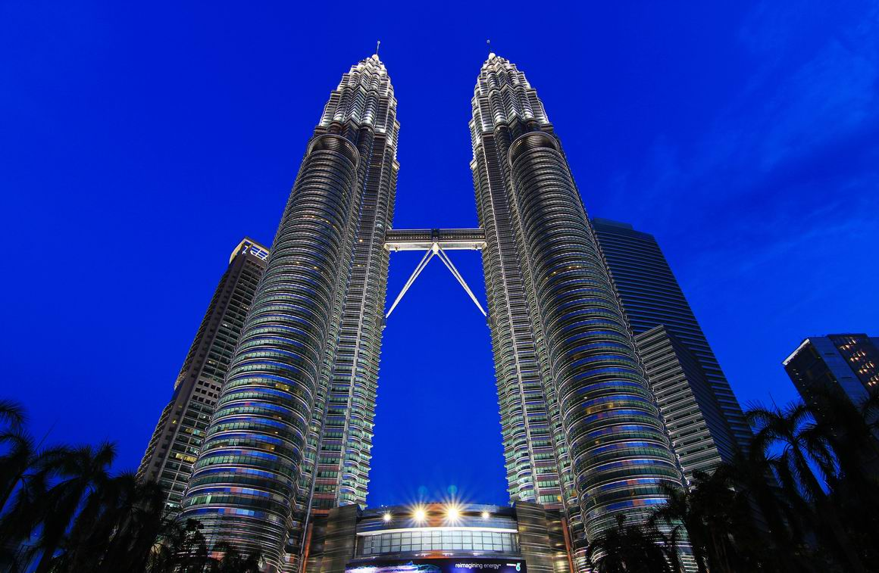
นำท่าน ณ จุดถ่ายภาพ ตึก Petronas Twin Towersซึ่งเป็นสถาปัตยกรรมที่โดดเด่นของเมืองกรุงกัวลาลัมเปอร์ ประเทศมาเลเซีย ตั้งอยู่บริเวณใจกลางย่านธุรกิจของเมืองที่แวดล้อมด้วยสวนสาธารณะ และส่วนอาคารคอนเวนชั่นเซ็นเตอร์ ซึ่งนับเป็นอาคารแฝดที่สูงที่สุดของโลกด้วยความสูง 451.9 เมตร อิสระช้อปปิ้ง ห้างสรรพสินค้าแบรนด์เนมPetronas Twin Towers

เย็น รับประทานอาหารค่ำ ณ ภัตตาคาร
นำท่านเข้าสู่ที่พัก โรงแรมPUDA PLAZA หรือเทียบเท่าระดับ 3 ดาว

วันที่สอง: เก็นติ้ง ไฮแลนด์ – โรงแรมที่พัก (เช้า / - / เย็น)
เช้า รับประทานอาหารเช้าภายในโรงแรม
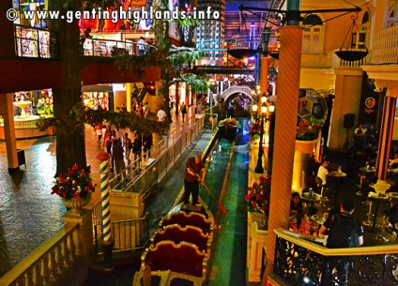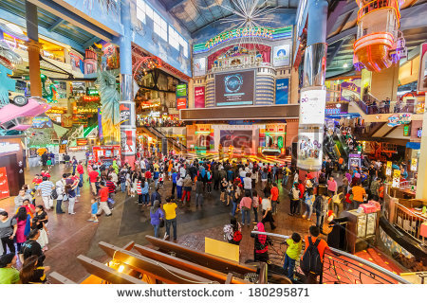
นำทุกท่านเดินทางสู่ยอดเขา “เก็นติ้งไฮส์แลนด์” นครที่ไม่เคยหลับใหล มีอากาศหนาวเย็นตลอดปี บนยอดเขาสูงกว่า ระดับน้ำทะเล 6,000ฟิต อิสระท่องเที่ยวสนุกเต็มที่กับกิจกรรมนานาชนิด บนเก็นติ้ง ในรีสอร์ท “เฟิสท์ เวิลด์พลาซ่า” เพลิดเพลินกับดิสโก้, คาราโอ เกะ, โบว์ลิ่ง 30 เลน, บริการนวดแผนโบราณ, สวนสนุก Theme Park ในร่ม, หรือเลือกเพลิดเพลินกับการเสี่ยงโชคกับคาสิโนนานาชนิด อาทิ บัคคาร่า, แบล็คแจ็ค, รูเล็ต, สล็อต แมชชีน นับพันตู้ ฯลฯ บริการตลอด 24 ช.ม. การเข้าคาสิโน สุภาพบุรุษและสุภาพสตรีแต่งตัวสุภาพเสื้อคอปก, สวมรองเท้าหุ้มส้นและไม่นุ่งขาสั้น ที่เฟิสท์
เวิลด์ พลาซ่าคุณจะได้พบกับไทมส์สแควร์และยูนิเวอร์แซลวอล์ค ซึ่งพรั่งพร้อมไปด้วยร้านค้าภัตตาคาร ร้านกาแฟ เครื่องเล่นและอีกนานาบริการ ตื่นตากับรูปปั้นขนาดใหญ่ยักษ์ของเทพีเสรีภาพและออสการ์ เสมือนกับคุณได้ไปเยือนสถานที่นั้นจริงๆ
เย็น รับประทานอาหารค่ำ ณ ภัตตาคาร
นำท่านเข้าสู่ที่พัก โรงแรมPUDA PLAZA หรือเทียบเท่าระดับ 3 ดาว

วันที่สาม: สนามบินกัวลาลัมเปอร์KLIA -กรุงเทพ
เช้า รับประทานอาหารเช้าภายในโรงแรม
ได้เวลาสมควรเพื่อเดินทางสู่ท่าอากาศยานนานาชาติกัวลาลัมเปอร์ เพื่อเดินทางกลับสู่กรุงเทพฯ มีเวลาให้ท่านได้ช้อปปิ้งสินค้าปลอดภาษี ใน DUTY FREE สนามบิน
10.00 น. เหินฟ้ากลับสู่กรุงเทพฯ โดยเครื่องบินของสายการบินไลอ้อนแอร์ โดยเที่ยวบินที่OD522
11.05 น. เดินทางถึงท่าอากาศยานดอนเมือง โดยสวัสดิภาพ

อัตราค่าบริการ
กำหนดการเดินทาง | ท่านละ |  | พักเดี่ยว
วันที่เดินทาง
16-18 มิถุนายน 58 |  | 8,888 | 3,500
18-20 มิถุนายน 58 |  | 8,888 | 3,500
19-21 มิถุนายน 58 |  | 8,888 | 3,500
25-27 มิถุนายน 58 |  | 8,888 | 3,500
27-29 มิถุนายน 58 |  | 8,888 | 3,500
29-1 กรกฎาคม 58 |  | 8,888 | 3,500
30-1 สิงหาคม 58 |  | 8,888 | 3,500
1-3 สิงหาคม 58 |  | 8,888 | 3,500
6-8 สิงหาคม 58 |  | 8,888 | 3,500
จองก่อนเดินทาง 30 วัน ลดอีกท่านละ 300 บาท

อัตราค่าบริการนี้รวม
- ค่าตั๋วเครื่องบินไป-กลับ พร้อมคณะ - ค่าภาษีสนามบินทุกแห่งที่มี
- ค่าน้ำหนักกระเป๋าสัมภาระท่านละไม่เกิน 30 กก. - ค่ารถรับ-ส่ง และนำเที่ยวตามรายการ
- ค่าที่พักตามที่ระบุในรายการ พักห้องละ 2 ท่าน - ค่าเข้าชมสถานที่ต่างๆ ตามรายการ
- ค่าอาหารตามมื้อที่ระบุในรายการ - ค่าไกด์ท้องถิ่น
- ค่าประกันอุบัติเหตุระหว่างเดินทาง วงเงินท่านละ 1,000,000 บาท (เงื่อนไขตามกรมธรรม์)
อัตราค่าบริการนี้ไม่รวม
- ค่าใช้จ่ายส่วนตัวนอกเหนือจากรายการที่ระบุ เช่น ค่าทำหนังสือเดินทาง ค่าโทรศัพท์ ค่าอินเตอร์เน็ต ค่าซักรีด มินิบาร์ในห้อง รวมถึงค่าอาหารและเครื่องดื่มที่สั่งเพิ่มนอกเหนือรายการ (กรุณาสอบถามจากไกด์ท้องถิ่นก่อนการใช้บริการ)
- ค่าทิปคนขับรถและไกด์ท้องถิ่น
- ค่าภาษีมูลค่าเพิ่ม 7% และภาษีหัก ณ ที่จ่าย 3% - ค่าวีซ่าสำหรับพาสปอร์ตต่างด้าว

การสำรองที่นั่ง
- กรุณามัดจำ 5,000 บาท/ท่านพร้อมแจ้งชื่อเป็นภาษาอังกฤษของทุกท่านที่ต้องการเดินทางตรงตามหน้าหนังสือเดินทางเท่านั้น หรือ ส่งสำเนาหน้าหนังสือเดินทางที่มีอายุการใช้งานเหลือไม่ต่ำกว่า 6 เดือน
- สำหรับค่าทัวร์ส่วนที่เหลือชำระก่อนการเดินทางอย่างน้อย 20 วัน

เงื่อนไขการยกเลิกการเดินทาง
1. กรณีที่นักท่องเที่ยวต้องการขอยกเลิกการเดินทาง หรือเลื่อนการเดินทาง นักท่องเที่ยว(ผู้มีชื่อในเอกสารการจอง) จะต้องแฟกซ์ อีเมล์ หรือเดินทางมาเซ็นเอกสารการยกเลิกที่บริษัทอย่างใดอย่างหนึ่งเพื่อแจ้งยกเลิกการจองกับทางบริษัทเป็นลายลักษณ์อักษร ทางบริษัทไม่รับยกเลิกการจองผ่านทางโทรศัพท์ไม่ว่ากรณีใดๆ
2. กรณีนักท่องเที่ยวต้องการขอรับเงินค่าบริการคืน นักท่องเที่ยว (ผู้มีชื่อในเอกสารการจอง) จะต้องแฟกซ์ อีเมล์ หรือเดินทางมาเซ็นเอกสารการขอรับเงินคืนที่บริษัทอย่างใดอย่างหนึ่งเพื่อทำเรื่องขอรับเงินค่าบริการคืน โดยแนบหนังสือมอบอำนาจพร้อมหลักฐานประกอบการมอบอำนาจ หลักฐานการชำระเงินค่าบริการต่างๆ และหน้าสมุดบัญชีธนาคารที่ต้องการให้นำเงินเข้าให้ครบถ้วน โดยมีเงื่อนไขการคืนเงินค่าบริการดังนี้
2.1 ยกเลิกก่อนวันเดินทางไม่น้อยกว่า 30 วัน คืนเงินค่าบริการร้อยละ 100 ของค่าบริการที่ชำระแล้ว
2.2 ยกเลิกก่อนวันเดินทางไม่น้อยกว่า 15 วัน คืนเงินค่าบริการร้อยละ 50 ของค่าบริการที่ชำระแล้ว
2.3 ยกเลิกก่อนวันเดินทางน้อยกว่า 15 วัน ไม่คืนเงินค่าบริการที่ชำระแล้วทั้งหมด
ทั้งนี้ ทางบริษัทจะหักค่าใช้จ่ายที่ได้จ่ายจริงจากค่าบริการที่ชำระแล้วเนื่องในการเตรียมการจัดการนำเที่ยวให้แก่นักท่องเที่ยว เช่น การสำรองที่นั่งตั๋วเครื่องบิน การจองที่พักฯลฯ
3. การเดินทางที่ต้องการันตีมัดจำหรือซื้อขาดแบบมีเงื่อนไข หรือเที่ยวบินเหมาลำ Charter Flight หรือ Extra Flight กับสายการบิน หรือผ่านตัวแทนในประเทศหรือต่างประเทศจะไม่มีการคืนเงินมัดจำหรือค่าบริการทั้งหมด
4. การติดต่อใดๆ กับทางบริษัทเช่น แฟกซ์ อีเมล์ หรือจดหมายฯ ต้องทำในวันเวลาทำการของทางบริษัท นอกจากวันเวลาดังกล่าวและวันหยุดนักขัตฤกษ์ที่รัฐบาลประกาศในปีนั้นๆถือว่าเป็นวันหยุดทำการของทางบริษัท
5. ทางบริษัทขอสงวนสิทธิ์ในการยกเลิกการเดินทางกรณีมีนักท่องเที่ยวเดินทางไม่ถึง 10 ท่าน

เงื่อนไขและข้อกำหนดอื่นๆ
1. ทัวร์นี้สำหรับผู้มีวัตถุประสงค์เพื่อการท่องเที่ยวเท่านั้น
2. ทัวร์นี้เป็นทัวร์แบบเหมา หากท่านไม่ได้ร่วมเดินทางหรือใช้บริการตามที่ระบุไว้ในรายการไม่ว่าบางส่วนหรือทั้งหมด หรือถูกปฏิเสธการเข้า-ออกเมืองด้วยเหตุผลใดๆ ทางบริษัทจะไม่คืนเงินค่าบริการไม่ว่าบางส่วนหรือทั้งหมดให้แก่ท่าน
3. ทางบริษัทขอสงวนสิทธิ์ในการยกเลิกการเดินทางในกรณีที่มีนักท่องเที่ยวร่วมเดินทางน้อยกว่า 10 ท่าน โดยจะแจ้งให้กับนักท่องเที่ยวหรือเอเจนซี่ทราบล่วงหน้าอย่างน้อย 7 วันก่อนการเดินทางสำหรับประเทศที่ไม่มีวีซ่า และอย่างน้อย 10 วันก่อนการเดินทางสำหรับประเทศที่มีวีซ่า แต่หากทางนักท่องเที่ยวทุกท่านยินดีที่จะชำระค่าบริการเพิ่มจากการที่มีนักท่องเที่ยวร่วมเดินทางน้อยกว่าที่ทางบริษัทกำหนดเพื่อให้คณะเดินทางได้ ทางเรายินดีที่จะให้บริการต่อไป
4. ทางบริษัทขอสงวนสิทธิ์ไม่รับผิดชอบค่าเสียหายจากความผิดพลาดในการสะกดชื่อ นามสกุล คำนำหน้าชื่อ เลขที่หนังสือเดินทาง และอื่นๆ เพื่อใช้ในการจองตั๋วเครื่องบิน ในกรณีที่นักท่องเที่ยวหรือเอเจนซี่มิได้ส่งหน้าหนังสือเดินทางให้กับทางบริษัทพร้อมการชำระเงินมัดจำ
5. ทางบริษัทขอสงวนสิทธิ์ในการเปลี่ยนแปลงรายการการเดินทางตามความเหมาะสม เพื่อให้สอดคล้องกับสถานการณ์ ภูมิอากาศ และเวลา ณ วันที่เดินทางจริงของประเทศที่เดินทาง ทั้งนี้ บริษัทจะคำนึงถึงความปลอดภัยของนักท่องเที่ยวส่วนใหญ่เป็นสำคัญ
6. ทางบริษัทขอสงวนสิทธิ์ไม่รับผิดชอบใดๆ ต่อความเสียหายหรือค่าใช้จ่ายใดๆ ที่เพิ่มขึ้นของนักท่องเที่ยวที่มิได้เกิดจากความผิดของทางบริษัท เช่น ภัยธรรมชาติ การจลาจล การนัดหยุดงาน การปฏิวัติ อุบัติเหตุ ความเจ็บป่วย ความสูญหายหรือเสียหายของสัมภาระ ความล่าช้า เปลี่ยนแปลง หรือการบริการของสายการบิน เหตุสุดวิสัยอื่น เป็นต้น
7. อัตราค่าบริการนี้คำนวณจากอัตราแลกเปลี่ยนเงินตราต่างประเทศ ณ วันที่ทางบริษัทเสนอราคา ดังนั้น ทางบริษัทขอสงวนสิทธิ์ในการปรับราคาค่าบริการเพิ่มขึ้น ในกรณีที่มีการเปลี่ยนแปลงอัตราแลกเปลี่ยนเงินตราต่างประเทศ ค่าตั๋วเครื่องบิน ค่าภาษีเชื้อเพลิง ค่าประกันภัยสายการบิน การเปลี่ยนแปลงเที่ยวบินฯลฯ
8. มัคคุเทศก์ พนักงาน หรือตัวแทนของทางบริษัท ไม่มีอำนาจในการให้คำสัญญาใดๆ แทนบริษัท เว้นแต่มีเอกสารลงนามโดยผู้มีอำนาจของบริษัทกำกับเท่านั้น

